鞍山市政府采购项目

鞍山市殡仪管理服务中心骨灰盒生产商采购
合同编号：AGJCG2015G048

合 同

合同需方：鞍山市殡仪管理服务中心
合同供方：苏州市古城红木雕刻厂
采购代理机构：鞍山市公共资源交易中心

政府采购合同
政府采购合同编号：AGJCG2015G048
签订地点：鞍山市公共资源交易中心
鞍山市殡仪管理服务中心 （以下简称需方）和苏州市古城红木雕刻厂 （以下简称供方）根据《中华人民共和国合同法》和有关法律法规，遵循平等、自愿、公平和诚实信用原则，同意按照下面的条款和条件订立本政府采购合同，共同信守。

一、政府采购合同文件
本政府采购合同所附下列文件是构成本政府采购合同不可分割的部分：
1.招标文件（招标文件编号AGJCG2015G048）；
2.招标文件的更正公告、变更公告；
3.中标供应商提交的投标文件；
4.政府采购合同条款；
5.中标通知书；
6.政府采购合同的其它附件。

二、政府采购合同范围和条件
本政府采购合同的范围和条件与上述政府采购合同文件的规定相一致。

三、政府采购合同标的
本政府采购合同的标的为政府采购合同货物清单(同投标文件中投标产品价格明细表)中所列货物及相关服务。
2.2项目要求及投标响应表（一）
项目要求及投标响应表（一）

包号：01包
产品名称：骨灰盒
序号 | 招标文件要求  （实质性要求及重要指标用★标注，★标注项不得负偏离，如果负偏离，则报价文件无效） | 投标文件响应内容 | 备注
 | ★服务期限：自合同签订后2年内。 | 服务期限：自合同签订后2年内。 | 无偏离
 | ★交货/交付地点：采购人指定地点（鞍山境内） | 送货上门至鞍山馆内 | 无偏离
 | ★付款方式及条件：货物验收入库后，根据每月销售情况，按月或季度由采购单位支付给乙方。 | 货物验收入库后，根据每月销售情况，按月或季度由采购单位支付给生产商。 | 无偏离
 | ★验收：按相关规定执行。 | 按相关规定执行 | 无偏离
 | ★质量保证期： 不少于（3）年 | 5年 | 无偏离
 | ★售后服务承诺要求： | 按甲方要求承诺 | 无偏离
 | 热线支持：（需提供热线电话）  现场支持：（2）小时内响应；（48）小时内到达 | 立即响应，  24小时内到现场 | 无偏离
 | 售后服务网络：投标人须提供投标人售后服务联系人和联系电话。 | 联系人：叶青  联系电话：13815256778 | 无偏离
 | 维修技术人员及设备方面的保证措施及收费标准的要求：  质保期内免费维修，质保期后按成本价收取。 | 质保期内免费维修，质保期后按成本价收取。 | 无偏离
 | 备品备件供应及优惠价格要求：  （按成本价提供） | 备品备件供应及优惠价格要求：（按成本价提供） | 无偏离

项目要求及投标响应表（二）
包号：01包
是否经过审批采购进口产品：否
产品的主要用途、功能以及特点：骨灰盒
采购文件要求  （以下均为实质性要求及重要指标，投标文件不得负偏离，如果负偏离，则投标文件无效） |  |  |  | 投标文件响应内容 | 偏离  程度 | 偏离  说明 | 证明  资料
序号 | 产品名称 | 数量 | 项目要求、技术参数及产品资质要求
01 | 硬杂木骨灰盒  200元-350元 | 按实际发生额计算 | 规格：内径：长：27㎝宽：15㎝高：12㎝  有内衬、亚光漆 | 印茄木  内径〉27*15*12cm  有内衬、亚光漆  价格：300元 | 无偏离 |  | 见投标文件第 184 页，第2行
02 | 硬杂木骨灰盒  350元-500元  （不含350元） | 按实际发生额计算 | 规格：内径：长：27㎝宽：15㎝高：12㎝  有内衬、亚光漆 | 印茄木  内径〉27*15*12cm  有内衬、亚光漆  价格：400元 | 无偏离 |  | 见投标文件第 187 页，第 2 行
03 | 桐木骨灰盒  500元-750元  （不含500元） | 按实际发生额计算 | 规格：内径：长：27㎝宽：15㎝高：12㎝  有内衬、亚光漆 | 黑檀木  内径〉27*15*12cm  有内衬、亚光漆  价格：600元 | 无偏离 |  | 见投标文件第 190 页，第 2 行
04 | 桐木骨灰盒  750元-1000元  （不含750元） | 按实际发生额计算 | 规格：内径：长：27㎝宽：15㎝高：12㎝  有内衬、亚光漆 | 黑檀木  内径〉27*15*12cm  有内衬、亚光漆  价格：900元 | 无偏离 |  | 见投标文件第 193 页，第 2 行
05 | 红木骨灰盒  1000元-2000元  （不含1000元） | 按实际发生额计算 | 规格：内径：长：27㎝宽：15㎝高：12㎝  有内衬、外有雕刻、亚光漆 | 条纹乌木  内径〉27*15*12cm  有内衬、外有雕刻、亚光漆  价格：1500元 | 无偏离 |  | 见投标文件第 196 页，第 2 行
06 | 红木骨灰盒  2000元-3000元  （不含2000元） | 按实际发生额计算 | 规格：内径：长：27㎝宽：15㎝高：12㎝  有内衬、外有雕刻、亚光漆、进口木材 | 酸枝木（东南亚）  内径〉27*15*12cm  有内衬、外有雕刻、亚光漆  价格：2500元 | 无偏离 |  | 见投标文件第 199 页，第 2 行
07 | 红木、紫檀木骨灰盒  3000元-4000元  （不含3000元） | 按实际发生额计算 | 规格：内径：长：27㎝宽：15㎝高：12㎝  有内衬、外有雕刻、亚光漆、进口木材 | 酸枝木（东南亚）  内径〉27*15*12cm  有内衬、外有雕刻、亚光漆  价格：3500元 | 无偏离 |  | 见投标文件第 202 页，第 2 行
说明 |  |  | 以上每种骨灰盒价格为指导价，具体价格由采购单位在供货前与中标供应商协商确定。产品运输出现的一切费用有中标供应商承担。
1．“投标文件响应内容”一栏由投标人填写，须按招标文件要求逐项对应填写所投产品的实际技术参数。
2．“偏离程度”一栏根据“投标文件响应内容”与招标文件要求逐项对照的结果填写。偏离程度必须用 “正偏离、负偏离或无偏离”三个名称中的一种进行标注。
3．“偏离说明”一栏由投标人对偏离的情况做详细说明。
4．“证明资料”一栏须填写“见投标文件第 页，第 行”字样，标注出证明资料在投标文件中的位置。

3.1、供货及售后服务方案、免费质保期承诺
3.1.1 供货方案（包括供补货方案、促进改善销售方案、包装运输等）。

1． 供货、补货服务方案及响应时间：
- 本单位长年与天地华宇物流有限公司合作，发往全国各大、中城市的货物均由华宇物流完成配送，并签有准时送达及货损赔偿的相关协议，鞍山基本上能做到5天内到货的承诺，确保了货物供应的时效性及安全性。
- 本单位配有江铃全顺及送货卡车数辆，以确保客户急需的供货、补货需求及紧急售后服务需求。
- 备货充足，完全可以满足采购方的要求，提供退换货服务，在现场不能完成的细微差错立即更换同款寿盒。
- 建立客户档案，建立采购方联系网络，随时提供服务。
- 在采购单位随时保证有不少于200个备货，一旦少于200个当天送货补充。

2． 促进、改善销售方案及保障措施：
为了更好的促进产品销售，我们将在采购方安排一位资深技术工程师现场对细微的瑕疵进行调整，如不能在现场短时间内解决问题的将更换同款寿盒，做到真正的立即响应立即处理立即更换新产品，以更好得为使用方服务。
另外，本公司还能提供如下服务方案：
- 专业的销售人员在现场提供最专业的推广和解释
- 现场对寿盒的保养清洁和使用指导
- 提供建立客户体系和采购方网络体系
- 提供对客户特殊要求设计制作提供特质服务

3.包装运输：
由于骨灰盒工艺寿盒属于易损品，本公司全部采用加厚瓦楞纸箱包装，高档产品更使用锦盒包装来提高产品的档次及保障运送的安全性；运输则采用汽车“门到门”运送方式来减少产品的破损，从而保障了货物的顺利供应。
  - 交货地点： 具体交货地点以采购人指定地点为准。
  - 包装要求：产品有商标、品名、规格型号、厂名及合格标识。包装均应有良好的防湿、防锈、防潮、防雨、防腐及防碰撞的措施。凡由于包装不良、运输不慎所造成的损失和由此而产生的退换货等一切费用均由中标人承担。
  - 验收标准及方法：中标人免费将投标时提供的样品存放在采购人仓库，以便采购人在收货时按样品抽样验收每批产品。验收时如发现所交付的货物有短装、次品、损坏或其它不符合本招标文件及合同规定之情形者，采购人应做出详尽的现场记录，或由采购人和中标人双方签署备忘录。此现场记录或备忘录可用作补充、缺失和更换损坏货物的有效证据。由此产生的有关费用由中标人承担。
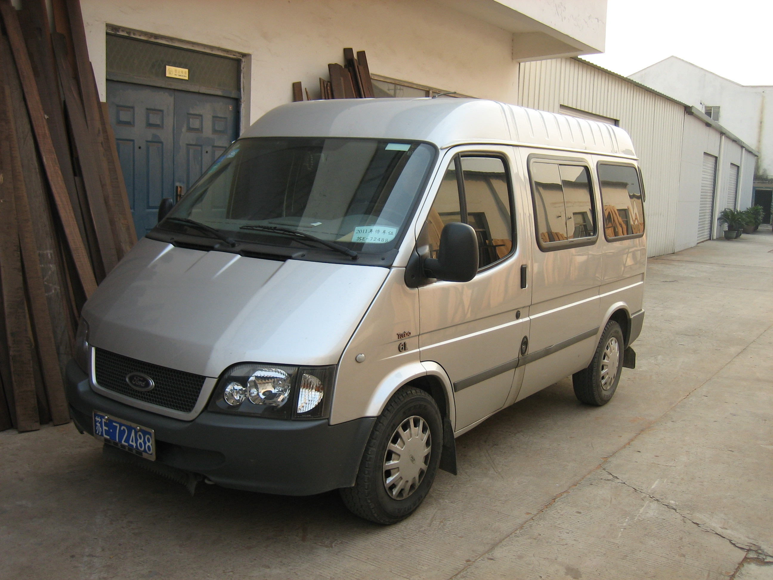
售后服务车辆
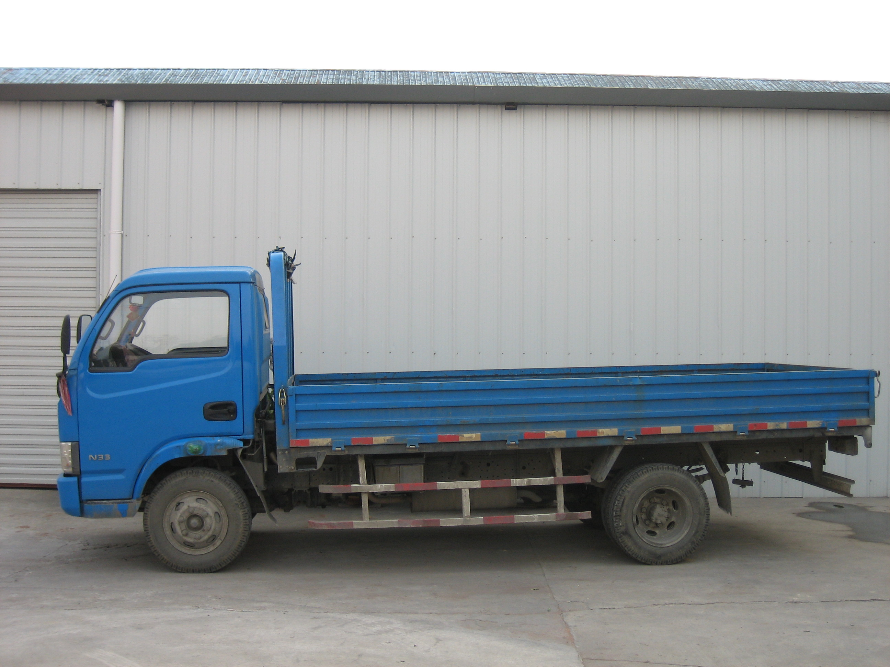
送货车辆

3.1.2 货物的售后服务方案

1、售后服务承诺书
序号 | 售后服务内容 | 期限（时间） | 免费质保时间
1 | 免费更换 | 产品质保期内 | 本产品提供5年免费质保，非人为原因损坏  无条件更换
2 | 送货 | 签订合同次日送货200个中标寿盒 | 本产品提供5年免费质保，非人为原因损坏  无条件更换
3 | 远程服务响应 | 立即响应 | 出现问题即时响应，我公司承诺中标后在采购单位安排一名高级技术人员，如遇到产品的细微偏差立即现场修复，在现场无法完成的修整作业立即更换相应新的产品给采购方使用。做到真正的立即响应立即处理立即更换新产品，以更好得为使用方服务。并且在公司仓库已经备货1000个寿盒，保证在采购单位有不低于200个寿盒的备货。
4 | 到达现场 | 24小时内到达
5 | 解决问题 | 立即解决

2、增值服务承诺书：
—鞍山地区特别售后服务：

- 本公司售后服务可依托工厂的全部技术力量，而且本公司可针对本项目配备专业的技术人员现场提供完备的售后服务，并且配有专车提供服务。
- 备货充足，完全可以满足采购方的要求，提供退换货服务，在现场不能完成的细微差错立即更换同款寿盒。
- 建立客户档案，建立采购方联系网络，随时提供服务。
- 在采购单位随时保证有不少于200个备货，一旦少于200个当天发货补充。
- 所有装卸搬运工作都由本公司负责
- 特殊要求的客户我们提供上门服务，按照客户要求提供定制服务。

苏州市古城红木雕刻厂
2016/1/22

3.1.3、免费质保期承诺

鞍山市殡仪馆：
本厂承诺：生产的骨灰盒系列全由我厂自行设计制造，产品决不侵害其他厂家的知识产权，并由江苏省苏州质量技术监督局依照执行标准: GB/T23288—2009木质骨灰盒国标全程监督检测。并承诺免费质保期为伍年。

苏州市古城红木雕刻厂
2016年1月18日

四、政府采购合同金额
根据上述政府采购合同文件要求，政府采购合同的金额为每月销售情况，按月或季度由采购单位支付给乙方。

五、付款方式及条件

货物验收入库后，根据每月销售情况，按月或季度由采购单位支付给乙方。

六、交货时间和交货地点
合同签订后（二十）日内；采购人指定地点（鞍山境内）

七、政府采购合同生效
本政府采购合同经双方授权代表签字盖章后生效。

需方（公章）: 供方(公章):
法定代表人或授权代表(签字): 法定代表人或授权代表(签字):
地址： 地址：
联系人： 联系人：
电话： 电话：
传真： 传真：
邮编： 邮编：
日期： 年 月 日 日期： 年 月 日

附件1
政府采购合同条款
- 术语定义
本政府采购合同下列术语应解释为：
1.1“政府采购合同”指供需双方签署的、政府采购合同格式中载明的供需双方所达成的协议，包括所有的附件、附录和上述文件所提到的构成政府采购合同的所有文件。
1.2 “政府采购合同价”指根据合同规定供方在正确地完全履行政府采购合同义务后需方应支付给供方的价格。
1.3 “政府采购合同货物”指政府采购合同货物清单（同投标文件中开标一览表及其附表，下同）中所规定的硬件、软件、安装材料、备件及专用器具、文件资料等内容。
1.4 “服务”指根据政府采购合同规定供方应承担的与供货有关的伴随服务，包括（但不限于）政府采购合同货物的运输、保险、安装、测试、调试、培训、维修、提供技术指导和支持、保修期外的维护以及其它类似的义务。
1.5 “需方”指项目基本内容及要求中所述取得货物和服务的采购单位。
1.6 “供方”指项目基本内容及要求中所述提供产品和服务的中标供应商。
1.7 “检验”指需方的最终用户收货后，按照本政府采购合同约定的标准对政府采购合同货物进行的检测与查验。
1.8 “检验合格证书”指检验完成后由需方的最终用户和供方双方签署的检验合格确认书。
1.9 “鞍山市政府采购项目合同履约验收报告”指采购代理机构组织验收小组和监督小组对合同履约验收形成的意见。
1.10 “技术资料”指安装、调试、使用、维修政府采购合同货物所应具备的产品使用说明书和／或使用指南、操作手册、维修指南、服务手册、电路图、产品演示等文件及音像资料。
1.11“保修期”指自《鞍山市政府采购项目合同履约验收报告》签署之日起，供方以自担费用方式保证政府采购合同货物正常运行的时期。
1.12“第三人”是指本政府采购合同双方以外的任何中国境内、外的自然人、法人或其它经济组织。
1.13“法律、法规”是指由中国各级政府及有关部门制定的法律、行政法规、地方性法规、规章及其它规范性文件的有关规定。
1.14“招标文件”指采购代理机构发布的招标文件。
1.15“投标文件”指供方按照采购代理机构招标文件的要求编制和递交，并最终被评标委员会接受的投标文件。
2.技术指标
2.1交付产品的技术指标应与招标文件规定的技术指标要求及投标文件中的“项目要求及投标响应表”的承诺内容相一致。
2.2 除技术指标另有规定外，计量单位应该使用公制。
3.交货
供方按照合同约定的时间、地点交货。
4.付款
4.1供方交货的同时应提交下列文件：销售发票，产品合格证等。
4.2付款方式、条件：需方按照合同约定的方式和条件付款。
5.验收
按《鞍山市政府采购合同履约验收管理办法》执行。
6.知识产权及有关规定
6.1供方应保证需方在使用本政府采购合同项下的货物或其任何一部分时免受第三方提出侵犯其知识产权、商标权或工业设计权的起诉。如果发生此类问题，供方负责交涉、处理并承担由此引起的全部法律及经济责任。
6.2供方应保证所供货物符合国家的有关规定。
6.3供方保证，供方依据本政府采购合同提供的货物及相关的软件和技术资料，供方均已得到有关知识产权的权利人的合法授权，如发生涉及到专利权、著作权、商标权等争议，供方负责交涉、处理，并承担由此引起的全部法律及经济责任。
7.包装要求
7.1除政府采购合同另有规定外，供方提供的全部货物均应按标准保护措施进行包装。这类包装应适应于远距离运输、防潮、防震、防锈和防野蛮装卸，以确保货物安全无损运抵指定交货地点。因包装出现问题导致货物毁损的，由供方向需方直接承担责任。
7.2每一个包装箱内应附一份详细的装箱单和质量合格证书。
8.伴随服务
8.1供方应提供所交付货物的全套技术文件资料，包括产品目录、图纸、操作手册、使用说明、维护手册和服务指南等。
8.2供方还应提供下列服务：
8.2.1货物的现场安装、启动和试运行；
8.2.2提供货物组装和维修所需的工具；
8.2.3在质量保证期内对所交付货物提供运行监督、维修、保养等,如果招标文件没有特别要求，以供方在投标文件中提交的售后服务承诺书为准。如果上述文件规定有不一致之处，以对需方有利的为准。
8.2.4在制造厂家或在项目现场就货物的安装、启动、运行、维护等对需方人员进行培训。
8.3伴随服务的费用应含在合同价中，不单独进行支付。
9.质量保证期
9.1以招标文件中的规定为准，如果投标文件中的承诺优于招标文件规定，则以投标文件为准。
9.2如果招标文件没有特别要求，以供方在投标文件中提交的制造厂商的有关文件为准。如果上述文件规定有不一致之处，以对需方有利的为准。
10.质量保证
10.1供方应保证所提供的货物是原制造厂商制造的、经过合法销售渠道取得的、全新的、未使用过的，并完全符合政府采购合同规定的品牌、规格型号、技术性能、配置、质量、数量等要求。供方应保证其所提供的货物在正确安装、正常使用和保养条件下，在其使用寿命期内具有满意的性能。在货物最终验收合格交付后不少于本合同第9条规定的质量保证期内，供方应对其交付的货物由于设计、工艺或材料的缺陷而产生的故障负责。
10.2在质量保证期内，如果货物的规格型号、配置、技术性能、原产地及制造厂商以及其它质量技术指标与政府采购合同约定不符，或证实货物是有缺陷的，包括潜在的缺陷或使用不符合要求的材料等，需方应尽快以书面形式向供方提出本保证下的索赔。
10.3如果供方在接到需方通知后，在本政府采购合同约定的响应时间内没有弥补缺陷，需方可采取必要的补救措施，但其风险和费用将由供方负担，并且需方根据合同规定对供方行使的其它权利不受影响。
11.技术服务和保修责任
11.1供方对政府采购合同货物的质量保修期，以招标文件中的规定为准，如果投标文件中的承诺优于招标文件规定，则以投标文件为准。
11.2投标单位应按如下内容提供售后服务承诺书：
11.2.1产品经过试运行期，所有性能指标达到技术规范书的要求时，可按合同约定进行初验。在试运行期间，由于产品质量等造成某些指标达不到要求，供方须更换或进行修复，试运行期重新计算。
11.2.2初验后，设备再次经过试运行期，所有性能指标达到技术规范书的要求时，可按合同约定进行下一步验收工作，进行终验。
11.2.3保修期间供方要保修除消耗品以外的所有产品。如果系统、设备等发生故障，供方要调查故障原因并修复直至满足最终验收指标和性能的要求，或者修理、更换整个或部分有缺陷的材料。
11.2.4保修期内，供方提供电话、电子邮件、Web、现场服务等方式的技术支持，对用户的现场服务要求，供方必须按投标文件做出的承诺进行响应。
11.2.5保修期内，供方应对出现故障无法修复的产品或无法正常运行的系统，提供替代产品以保证系统的正常工作。
11.2.6保修期内，供方应投标时的承诺提供相关服务。
11.2.7供方必须为维修和技术支持所未能解决的问题和故障提供正式的免费升级方案和升级服务。在质保期内，供方有责任解决所提供的投标货物和软件系统的任何问题；在质保期满后，当需要时，供方仍须对因投标货物本身的固有缺陷和瑕疵承担责任。
11.2.8在保修期结束后，产品寿命期内供方必须继续提供对产品备件、故障处理、软件升级等的服务，不得以任何借口拖延或中断对产品的售后服务，应说明服务的响应时间、取费标准。
11.2.9供方不能满足以上要求，采购单位有权向供方提出索赔。
12.违约责任
12.1如果供方未按照政府采购合同规定的要求交付政府采购合同货物和提供服务；或供方在收到需方要求更换有缺陷的货物或部件的通知后10日内或在供方签署货损证明后10日内没有补足或更换货物、或交货仍不符合要求；或供方未能履行政府采购合同规定的任何其它义务时，需方有权向供方发出违约通知书，供方应按照需方选择的下列一种或多种方式承担赔偿责任：
12.1.1在需方同意延长的期限内交付全部货物、提供服务并承担由此给需方造成的一切损失；
12.1.2在需方规定的时间内，用符合政府采购合同规定的规格、质量和性能要求的新零件、部件或货物来更换有缺陷的零件、部件和货物并修补缺陷部分以达到政府采购合同规定的要求，供方应承担由此发生的一切费用和风险。此时，相关货物的质量保修期也应相应延长；
12.1.3根据货物低劣程度、损坏程度以及使需方所遭受的损失，经双方商定降低货物的价格或赔偿需方所遭受的损失；
12.1.4供方同意退货，并按政府采购合同规定的同种货币将需方所退货物的全部价款退还给需方，并承担由此发生的一切损失和费用，包括利息、银行手续费、运费、保险费、检验费、仓储费、装卸费以及需方为保护货物所支出的其它必要费用；
12.1.5需方有权部分或全部解除政府采购合同并要求供方赔偿由此造成的损失。此时需方可采取必要的补救措施，相关费用由供方承担。
12.2如果供方在收到需方的违约通知书后10日内未作答复也没有按照需方选择的方式承担违约责任，则需方有权从尚未支付的政府采购合同价款中扣回索赔金额。如果这些金额不足以补偿，需方有权向供方提出不足部分的赔偿要求。
12.3延期交货的违约责任
12.3.1供方未按政府采购合同规定的交货日期向需方交货时，则每逾期一日，供方应按逾期交付货物价款总值的1%计算，向需方支付逾期交货违约金，但不超过政府采购合同总金额的10%。供方支付逾期交货违约金并不免除供方交货的责任。
12.3.2如供方在政府采购合同规定的交货日期后10天内仍未能交货，则视为供方不能交货，需方有权解除政府采购合同，供方除退还已收取的货款外，还应向需方偿付全部货款10%的违约金。
12.4以上各项交付的违约金并不影响违约方履行政府采购合同的各项义务。
13.不可抗力
13.1如果供方和需方因不可抗力而导致政府采购合同实施延误或不能履行政府采购合同义务，不应该承担误期赔偿或不能履行政府采购合同义务的责任。因供方或需方先延误或不能履行政府采购合同而后遇不可抗力的情形除外。
13.2本条所述的“不可抗力”系指那些双方无法控制，不可预见的事件，但不包括双方的违约或疏忽。这些事件包括但不限于：战争、严重火灾、洪水、台风、地震以及其它双方商定的事件。
13.3在不可抗力事件发生后，当事方应尽快以书面形式将不可抗力的情况和原因通知对方。双方应尽实际可能继续履行政府采购合同义务，并积极寻求采取合理的方案履行不受不可抗力影响的其它事项。双方应通过友好协商在合理的时间内达成进一步履行合同的协议。
14.争端的解决
14.1需方和供方应通过友好协商，解决在执行本政府采购合同过程中所发生的或与本政府采购合同有关的一切争端。如从协商开始10 天内仍不能解决，可向有关政府采购合同管理部门提请调解。
14.2如果调解不成，双方中的任何一方可向政府采购合同签订地的人民法院提起诉讼。
14.3因政府采购合同部分履行引发诉讼的，在诉讼期间，除正在进行诉讼的部分外，本政府采购合同的其它部分应继续执行。
15.违约终止政府采购合同
15.1在需方因供方违约而按政府采购合同约定采取的任何补救措施不起作用的情况下，需方可在下列情况下向供方发出书面通知，提出终止部分或全部政府采购合同。
15.1.1如果供方未能在政府采购合同规定的限期或需方同意延长的限期内提供部分或全部货物和服务；
15.1.2如果供方未能履行政府采购合同规定的其它任何义务。
15.2 如果需方根据上述规定，终止了全部或部分政府采购合同，需方可以依其认为适当的条件和方法购买与未交货物类似的货物，供方应对购买类似货物所超出的那部分费用负责。供方应继续履行政府采购合同中未终止的部分。
15.3如果需方违约，应承担相应的违约责任。
16.政府采购法对政府采购合同变更终止的规定
政府采购合同的双方当事人(指供需双方)不得擅自变更、中止或者终止政府采购合同。政府采购合同继续履行将损害国家利益和社会公共利益的，双方当事人应当变更、中止或者终止政府采购合同。有过错的一方应当承担赔偿责任，双方都有过错的，各自承担相应的责任。
17.政府采购合同转让和分包
除招标文件规定,并经需方事先书面同意外，供方不得部分转让和分包或全部转让和分包其应履行的政府采购合同义务。
18.适用法律：本政府采购合同按照中华人民共和国的现行法律进行解释。
19.政府采购合同生效
19.1本政府采购合同在需方、供方法定代表人或其授权代理人签字和加盖公章后生效。
19.2本政府采购合同一式五份。
20.政府采购合同附件
下列文件构成本政府采购合同不可分割的组成部分，与本政府采购合同具有同等法律效力：
20.1招标文件；
20.2招标文件的更正公告、变更公告；
20.3中标供应商提交的投标文件；
20.4政府采购合同条款；
20.5中标通知书；
20.6政府采购合同的其它附件。
上述政府采购合同附件如果有不一致之处，以日期在后的为准。

